8和9的加减法

1. 口算。

5 +（） = 9 1 + （） =8 6 + 2 = （） 2 + （）=9

（） - 1 = 8 8 - 6 = （） 9 - （） = 4 （） - 4 = 4

2.连一连。

9 – 4 0 9 - 6 9 - 0

5 + 3 4 4 + 5 9 - 1

8 - 4 5 5 + 3 3 + 3

8 - 8 8 8 - 2 3 - 0

3. 看图列出两道加法算式和两道减法算式，并计算。

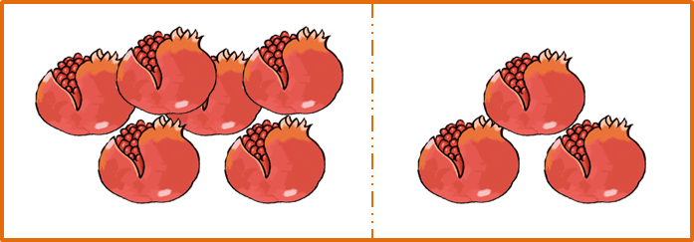

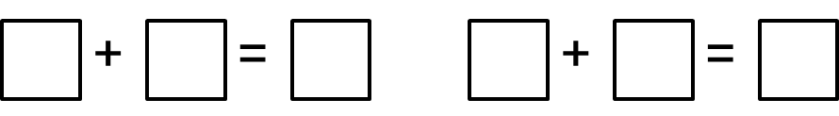

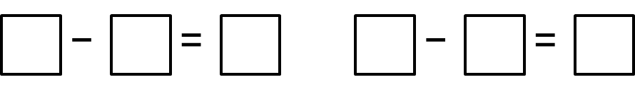

4.水果后面藏着几？

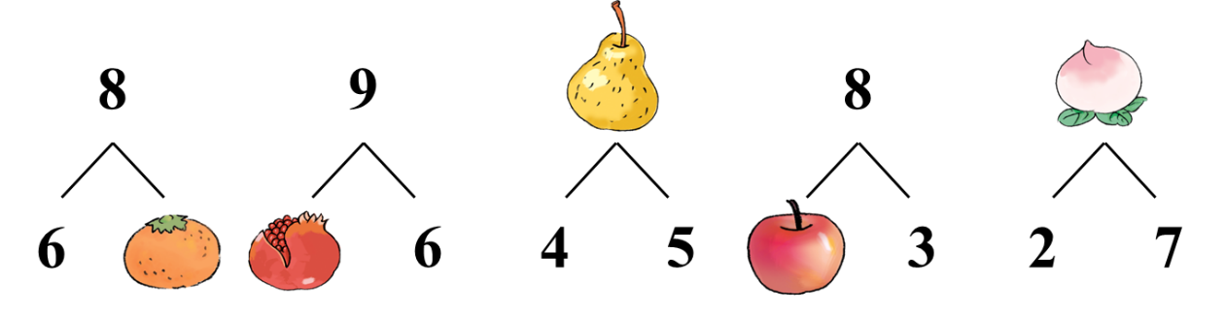

答案：

1.

4、7、8、7、9、2、5、8。

2.

9 – 4 0 9 - 6 9 - 0

5 + 3 4 4 + 5 9 - 1

8 - 4 5 5 + 3 3 + 3

8 - 8 8 8 - 2 3 - 0

3. 6+3=9 3+6=9 9-3=6 9-6=3

4.2、3、9、5、9。